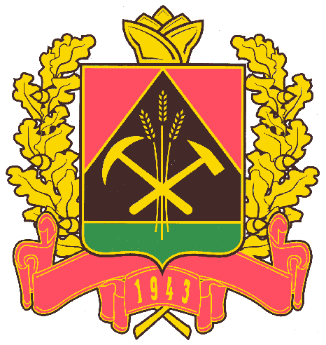

ИЗБИРАТЕЛЬНАЯ КОМИССИЯ КЕМЕРОВСКОЙ ОБЛАСТИ

П О С Т А Н О В Л Е Н И Е

25 декабря 2018 г. № 74/728-6
г. Кемерово

О вручении памятной медали
Центральной избирательной комиссии Российской Федерации
«25 лет избирательной системе Российской Федерации»

За значительный вклад в развитие и обеспечение работы избирательной системы Российской Федерации на территории Кемеровской области, заслуги в организации и проведении избирательных кампаний различного уровня, Избирательная комиссия Кемеровской области п о с т а н о в л я е т:
1. Вручить памятную медаль Центральной избирательной комиссии Российской Федерации «25 лет избирательной системе Российской Федерации» организаторам избирательного процесса и лицам, внесших значительный вклад в развитие и обеспечение работы избирательной системы Российской Федерации (список прилагается).
2. Опубликовать настоящее постановление в официальном сетевом издании Избирательной комиссии Кемеровской области «Вестник Избирательной комиссии Кемеровской области» и разместить на официальном сайте комиссии в информационно-телекоммуникационной сети «Интернет».

Председатель
Избирательной комиссии
Кемеровской области П.Е. Батырев

Секретарь
Избирательной комиссии
Кемеровской области М.А. Пименов
Приложение
к постановлению Избирательной комиссии Кемеровской области
от 25 декабря 2018 г. № 74/728-6

Список для вручения памятной медали Центральной избирательной комиссии Российской Федерации
«25 лет избирательной системе Российской Федерации»

Галеев | Михаил  Владимирович | В 2002-2013 гг. – начальник Управления, консультант Информационного центра Избирательной комиссии Кемеровской области
Котенко | Людмила  Сергеевна | В 1999 – 2009 гг. – начальник отдела – главный бухгалтер Избирательной комиссии Кемеровской области
Красников | Юрий  Владимирович | Начальник Управления Информационного центра Избирательной комиссии Кемеровской области
Лукьянова | Антонида  Анатольевна | Председатель избирательной комиссии города Кемерово
Махова | Ангелина  Витальевна | В 1995-2003 гг. – секретарь Избирательной комиссии Кемеровской области
Морозова | Зоя  Ивановна | Заместитель председателя участковой избирательной комиссии № 434
Патлах | Наталья  Александровна | В 2004 – 2013 гг. - заместитель начальника территориального управления Центрального района администрации г. Кемерово
Перекрёстов | Геннадий  Григорьевич | В 1991 – 2016 гг. - заместитель главы города Кемерово
Плешкань | Наталья  Николаевна | В 2011 – 2016 гг. – секретарь Избирательной комиссии Кемеровской области
Попов | Владимир Константинович | В 1995-1999 гг. – заместитель председателя Избирательной комиссии Кемеровской области
Разыграев | Евгений  Сергеевич | В 1995 – 2007 гг. – председатель Избирательной комиссии Кемеровской области
Рассомахина | Нина  Егоровна | В 2005 – 2016 гг. – председатель территориальной избирательной комиссии Крапивинского муниципального района
Романова | Екатерина  Сергеевна | Секретарь Муниципальной избирательной комиссии Новокузнецкого городского округа
Синельников | Валерий  Фомич | Член территориальной избирательной комиссии Ленинского района Кемеровского городского округа
Упорова | Лариса Викторовна | Председатель Муниципальной избирательной комиссии Новокузнецкого городского округа
Филиппова | Людмила Дмитриевна | Заместитель председателя территориальной избирательной комиссии Яйского муниципального района
Цуркан | Антонина  Борисовна | Системный администратор КСА ГАС «Выборы» (с 1995 г.)
Шарнин | Геннадий  Анатольевич | В 1987 – 2018 гг. – председатель территориальной избирательной комиссии Тисульского муниципального района
Шмакова | Валентина  Ивановна | Председатель Кемеровской областной организации Общероссийской общественной организации инвалидов «Всероссийское общество инвалидов»
Ягфаров | Ильгизар  Хамитович | В 1995 – 2008 гг. - член Контрольно-ревизионной службы при Избирательной комиссии Кемеровской области

